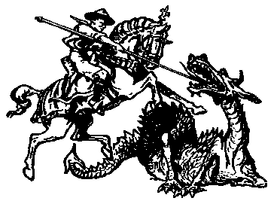

Ordrup Gruppes
Sct. Georgs parade
Mandag den 24. april 2023

Vi mødes traditionen tro ved Fortunen kl. 18:30 og begiver os så afsted uden forældre for at aflægge spejderløftet. Mon Tinka har noget vi skal høre?! Har juniorerne noget vi skal se?! Hvem mon bliver årets spejder?
Vi er at finde ved Fortunen igen kl. 20:00.
Husk fornuftigt tøj og en bålpude – uniformen skal bæres yderst – og flet håret, da vi skal gå med fakler.

Vel mødt Lederne

